いやだ調布市民の会「伝言板」８８３号（６／３）
＝＝＝＝＝＝＝＝＝＝＝＝＝＝＝＝＝＝＝＝＝＝＝＝＝＝＝＝＝＝＝＝＝＝＝＝
大軍拡･大増税反対！第116回宣伝行動
ホントだよ!と熱い共感の声も
参加６人 「６月ビラ」２５枚配布、署名集約は１７筆

今日（６月３日）も台風２号に見舞われ、行動の中止を危ぶまれましたが、午後１時にはすっかり晴れ上がって強い日差しが痛いほど！ ６人という控えめの参加でしたが、署名してくれる人も多く、「ホントにその通り！」「子ども連れの通行人に、お宅のお子さんの将来の問題よ、と強く訴えたほうがいいわよ」などと、訴えの内容への共感や、訴え方へのアドバイスをしてくれる人が相次ぎました。悪法製造マシーンのような国会運営が市民の怒りを高めているせいではないか、とみんなで話し合いました。
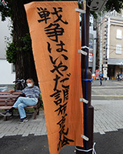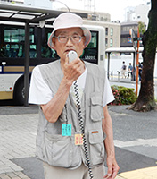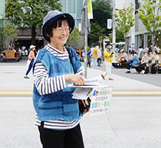
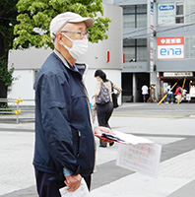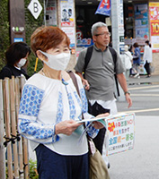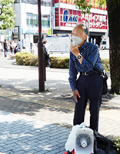
この行動の後、１４：００から、毎月第一土曜日に市民有志が続けている「ロシアのウクライナ侵略戦争反対、第３６回サイレント・スタンディング行動」に合流しました。
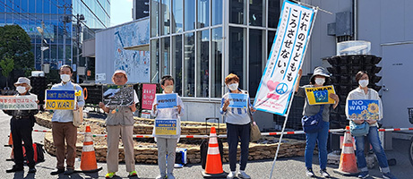
＜今日の伝言＞
いやだの会事務局から（補足・再掲） ６月からの市民運動・行動予定
＊間違いや変更に気づいた時はお知らせください

６／ ６(火) 医療生協・東京大空襲記念館見学 ９：００ 調布駅ホーム最先端集合
８(木) たづくりまつり、憲法ひろば搬入 １４：００ たづくり２階南ギャラリー
９(金) 憲法・平和宣伝（新婦人＆年金者） １５：００ 調布駅
９～１１ たづくりまつり たづくり各所
１０(土) 憲法ひろば例会（鈴木勝比古さん） １０：００ たづくり映像シアター
１１(日) 第１２６回「原発ゼロ」調布行動 １０：３０ 調布駅(アネモネ会担当)
１５(木) 統一署名行動(117) １５：００ 仙川
１９(月) 第91回総がかり行動 １８：３０ 国会議員会館前 17:45新宿集合
２４(土) 教科書問題学習会 １０：００ 教育会館
２４(土) 北多摩中央医療生協総代会 １３：３０ 三鷹
２５(日) 社会保障宣伝（年金者） １１：００ 調布駅
２６(月) 年金者組合役員会 １３：３０ あくろす３階
２９(木) 年金学習会 １４；００ たづくり３０３
７／ １(土) 戦争反対スタンディング37 １４：００ 調布駅
３(月) 統一署名行動(118) １３：００ 調布駅
７(金) 年金・夏まつり
９(日) 憲法・平和宣伝（新婦人＆年金者） １５：００ 調布駅
１１(火) 第１２７回「原発ゼロ」調布行動 １０：３０ 調布駅（年金者邦愛担当）
１５(土) 統一署名行動(119) １５：００ つつじが丘
１９(水) 第89回総がかり行動 １８：３０ 国会議員会館前 17:45新宿集合
２２(土) 平和を歌う合唱団第３回演奏会 １４：００ くすのきホール
２９(土) 憲法ひろば例会 １３：３０ たづくり１００１
以上

